- ФОТОРЕПОРТАЖ
СОБЫТИЯ НЕДЕЛИ
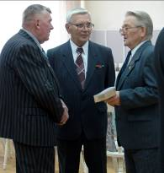
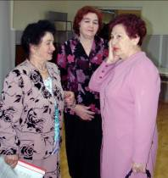
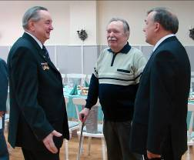

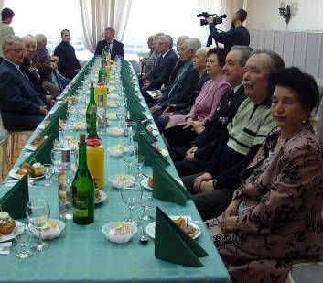
Накануне Дня города и Дня России состоялась традиционная встреча Почетных граждан города с главой городского округа «Город Лесной» С.В.Щекалевым и председателем городской Думы Е.В.Гущиным. На сегодняшний день в нашем городе проживает 22 человека, получивших в знак признания заслуг в развитии города столь высокий титул.
Торжественная, но, в то же время, дружественная атмосфера, крепкие рукопожатия, приветственные и благодарственные слова, добрые пожелания, обмен воспоминаниями наполнили Литературную гостиную «бажовки» в тот день.
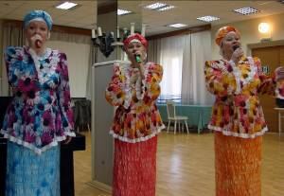
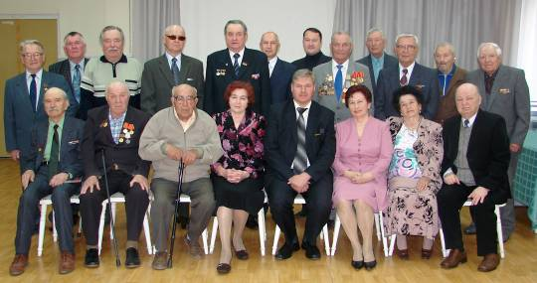

***


К праздникам, отмечаемым 12 июня, каждая организация города, учреждение, предприятие готовились особо. Спортивные соревнования, акции, праздники, просмотры и обсуждения видеофильмов, экскурсии по городу, книжные и фото-выставки, викторины и познавательные программы, встречи, всевозможные конкурсы, торжественные собрания с поощрением и награждением лучших работников, праздничные лотереи и облагораживание территории – лишь скромный перечень мероприятий, прошедших в честь родного города и страны.

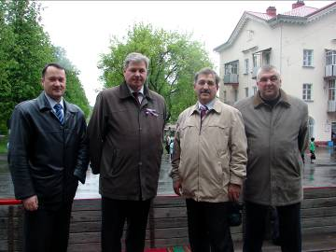
Особо массовым и зрелищным стало торжественное шествие трудовых коллективов города, проводимое во второй раз. 17 колонн, 20 коллективов приняли участие в этом масштабном действе, которому не смогла помешать не очень приятная погода.

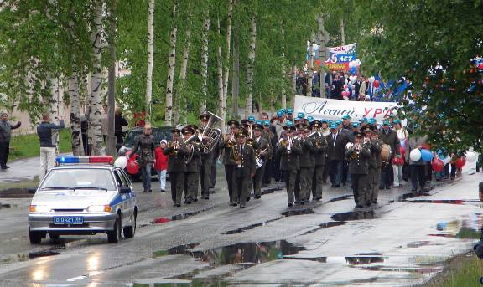

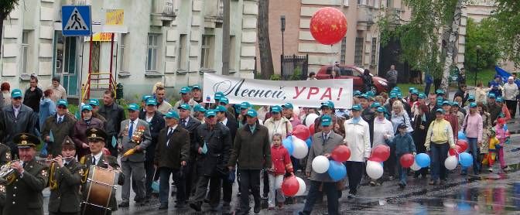
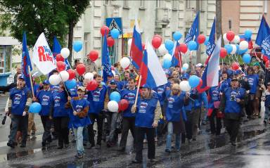

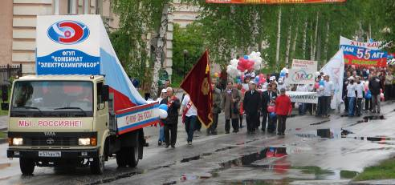

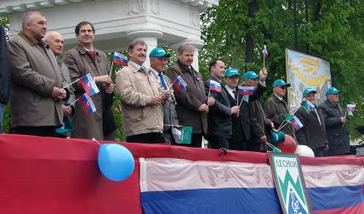



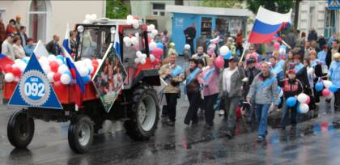


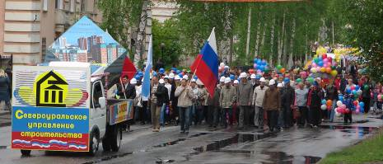
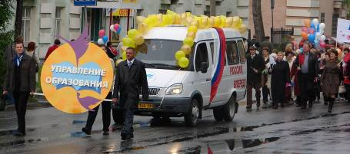

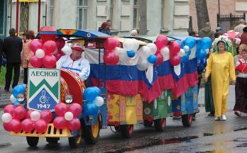
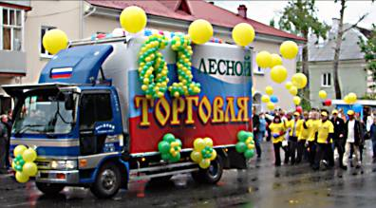
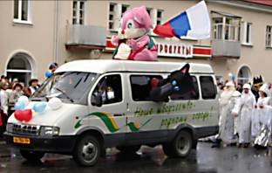

***
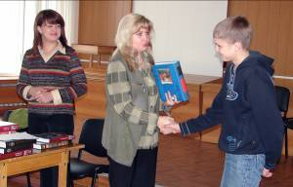
На прошлой неделе были подведены итоги городского конкурса по патриотическому воспитанию граждан «Великие дни России», состоялось награждение победителей.
С ноября 2007 года по май 2008 года Отделом по делам молодежи администрации городского округа «Город Лесной» и городским координационным Советом по патриотическому воспитанию граждан проводился городской конкурс по патриотическому воспитанию «Великие дни России», в соответствии с областной целевой программой «Патриотической воспитание граждан в свердловской области на 2007-2009 гг.» и муниципальной целевой программой «Молодежь Лесного на 2007-2009 гг.».
Во время проведения конкурса организациям было предложено выполнить следующие виды работ и поучаствовать в следующих мероприятиях: конкурсе компьютерных презентаций, конкурсе рефератов, исследовательских работ на тему «Героические страницы русской истории», «Великие дни России в литературе, музыке, живописи», конкурсе настольных и компьютерных исторических игр, конкурсе литературного творчества, конкурсе социальных проектов, провести открытые мероприятия, посвященные памятным датам России, разработать уроки, классные часы и занятия по теме «История для малышей», выпустить информационные буклеты, тематические номера школьных или стенных газет, оформить стенды школьных музеев, разработать интеллектуальные игры, исторические викторины и кроссворды.
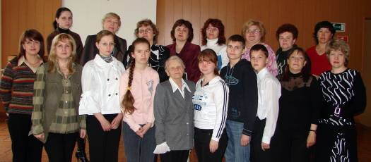
В конкурсе приняли участие 9 учебных учреждений, среди которых 5 общеобразова-тельных школ, МОУ «Общеобразо-вательный лицей», МОУ ДОД «Центр детского творчества», МОУДОД «Детский (подростковый) центр», ПЛ № 78.

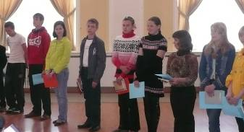
***

В преддверии Дня города и Дня России Отдел культуры городского округа «Город Лесной», Отдел по делам молодежи администрации города и Паспортно-визовая служба провели совместное мероприятие – торжественное вручение паспортов. 30 юных лесничан получили основной документ гражданина России, напутственные слова и подарки.

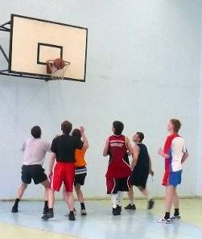
***

Продолжаются соревнования в рамках 9-ой Спартакиады работающей и студенческой молодежи, итоги которой будут подведены в День молодежи.
9 июня состоялись соревнования по стритболу.

Информация подготовлена Отделом по связям с общественностью
совместно с Отделом по делам молодежи

